Přeměna historického města v dnešní

Anotace
Tento metodický list se zabývá přeměnou historického města na město dnešní. Děti se zábavnou formou dozvědí, jak vypadala struktura města v minulosti a porovnají ji s tou dnešní. Využijeme k tomu formu projektu, při kterém budou žáci spolupracovat ve skupinkách. Cílíme na to, aby pochopili, proč došlo k určitým změnám.

Klíčová slova
Město, historie, přeměna, architektura, budovy

Vzdělávací cíl
Žák se seznámí s podobou historického města a jeho vývojem až do dnešní doby. Snažíme se, aby žáci co nejlépe poznali své město a pochopili význam urbanizmu svého města. Děti se naučí chápat, jakým stylem se stavělo středověké město a jaké jsou rozdíly s dnešním vzhledem měst.

Cílová skupina
Vhodné pro žáky 5. tříd.

Časový rozsah
90 minut/ 2 vyučovací hodiny. Možné zařadit také desetiminutovou přestávku.

Pomůcky
Obrázky budov a míst ze starého a nového města. Čtvrtky velikosti A2 (množství závisí na počtu skupin). Lepivé žvýkačky/izolepa, psací potřeby. Počítač a dataprojektor.

Výukové metody
Brainstorming, slepá mapa měst, volná kresba, prezentace.

Očekávané výstupy RVP
Očekávané výstupy z RVP pro ZV:
žák
- uvede konkrétní příklady důležitosti a potřebnosti dějepisných poznatků
- orientuje se na časové ose a v historické mapě, řadí hlavní historické epochy v chronologickém sledu
- uvede příklady archeologických kultur na našem území
- uvede nejvýznamnější typy památek, které se staly součástí světového kulturního dědictví
- rozpozná základní znaky jednotlivých kulturních stylů a uvede jejich představitele a příklady významných kulturních památek

Vzdělávací oblast, vzdělávací obor
Člověk a společnost/ Dějepis, Umění a kultura/ Výtvarná výchova

Klíčové kompetence
Rozvíjení znalostí o historii a moderní době. Zlepšování schopnosti komunikace, spolupráce, asertivity.

Motivace
Motivační část programu je představena krátkým videem s názvem Růst měst ve 13. století. Toto video má za úkol přiblížit žákům historickou atmosféru a dobu, kdy vznikala první města v českých zemích. (Odkaz zde: https://www.youtube.com/watch?v=vTQIfeGYDQs)

Scénář
1. Představení
2. Úvod a seznámení s průběhem akce
3. Rozdělení žáků do skupinek - je domluveno, že žáky rozdělí jejich učitelka, jelikož je zná a chceme, aby skupinky byly vyvážené
4. Motivace
V této části motivujeme účastníky k programu. Pouštíme video, které jim představí danou problematiku a vtáhne je do děje.
Potřeby: | Projektor, reproduktory
Čas: | Cca 5 minut
Tipy pro realizátora: | Možno se po skončení videa dětí zeptat, jestli je jim vše jasné a popřípadě dovysvětlit.
Poznámky:

5. Rozdělení pomůcek
6. Brainstorming
Ptáme se dětí, co si představí, když se řekne historické město a co si představí pod pojmem moderní město. Necháme je chvíli přemýšlet a netlačíme na odpovědi.
Potřeby:
Čas: | Cca 5 – 10 minut
Tipy pro realizátora: | Pokud se děti ostýchají, trochu jim pomůžeme – pokládáme konkrétní otázky
Poznámky: | Nehodnotit odpovědi

7. Samostatná práce na historickém městě
Děti na papíry kreslí a lepí, jak podle nich vypadalo historické město, kde stála která budova.
Potřeby: | Velké, slepené čtvrtky, psací potřeby, lepivé žvýkačky, obrázky a fotky námi vybrané (viz příloha)
Čas: | 15min
Tipy pro realizátora: | Dětem moc neradíme, necháváme je přemýšlet samotné
Poznámky:

8. Představení jejich historického města
Uvedou, proč a kam by kterou budovu umístily, proč si myslí, že zrovna na tomto místě stávala.
Potřeby:
Čas: | 10min
Tipy pro realizátora: | Hlídáme čas, aby na obě skupiny vyšlo dost času.
Poznámky: | Nehodnotíme a nevyzdvihujeme jednu skupinu.

9. Přestávka (10min.)
10. Samostatná práce na moderním městě
Děti na papíry kreslí a lepí, jak vypadá dnešní město, kde jaká budova stojí.
Potřeby: | Velké, slepené čtvrtky, psací potřeby, lepivé žvýkačky, obrázky a fotky námi vybrané
Čas: | 15min
Tipy pro realizátora: | Dětem moc neradíme, necháváme je přemýšlet samotné
Poznámky:

11. Představení jejich moderního města
Vysvětlí, proč kam které budovy umístily.
Potřeby:
Čas: | 10min
Tipy pro realizátora: | Hlídáme čas, aby na obě skupiny vyšlo dost času.
Poznámky: | Nehodnotíme a nevyzdvihujeme jednu skupinu.

12. Porovnání
Jaký je rozdíl mezi městem v historii a městem dnešním, proč k těmto rozdílům došlo, jaký je progres?
Potřeby:
Čas: | 10min
Tipy pro realizátora: | Porovnáváme, jaké jsou mezi těmito městy rozdíly. K jakému posunu došlo. Např. proč stála nemocnice na kraji města?
Poznámky: | Snažíme se je navést, aby na to přišly samy.

13. Reflexe

Možnosti další práce s tématem
Téma může být dále rozšířeno o prohloubení znalostí o obyvatelích (rozvrstvení, struktura, rozložení v městě), módě jednotlivých období. Dále se může zabývat rozdělením společnosti a zdůvodněním toho procesu nebo může ukazovat přeměnu jednotlivých budov.

Použitá literatura
1. FRAMPTON, Kenneth. Moderní architektura: kritické dějiny. Praha: Academia, 2004. ISBN 80-200-1261-3
2. VONDRUŠKOVÁ, Alena a Vlastimil VONDRUŠKA. Město. Praha: Vyšehrad, 2013. ISBN 978-80-7429-346-7.

Přílohy
Obrázky obsažené v příloze jsou potřebné k výstavbě měst. Děti je dostanou rozstříhané, pojmenované a samy je umisťují do „svého města“.

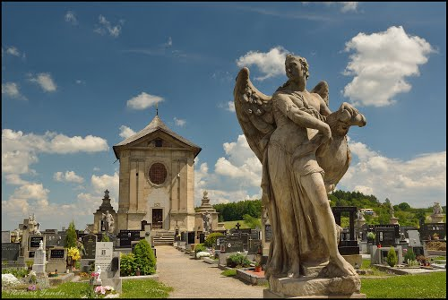
Obrázek 1 Hřbitov

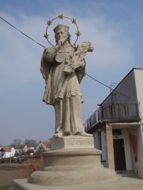
Obrázek 2 Socha
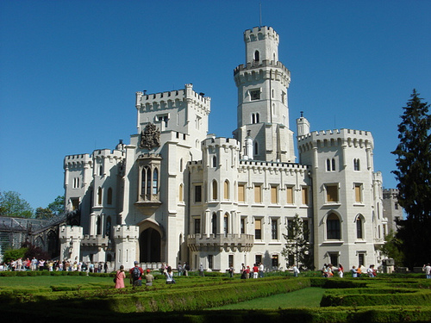
Obrázek 3 Zámek
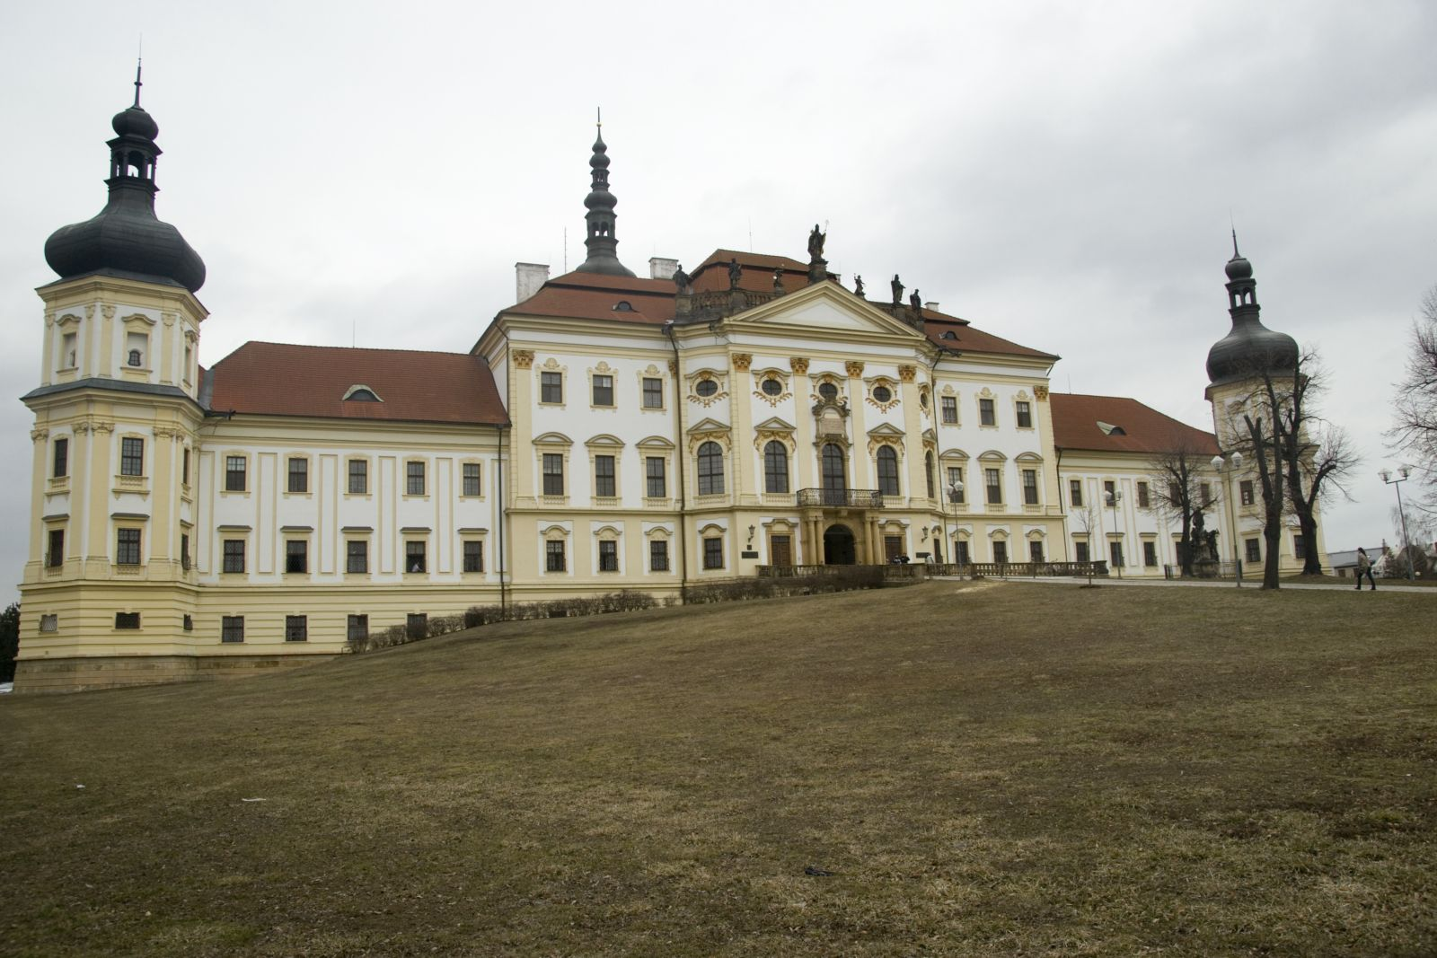
Obrázek 4 Nemocnice
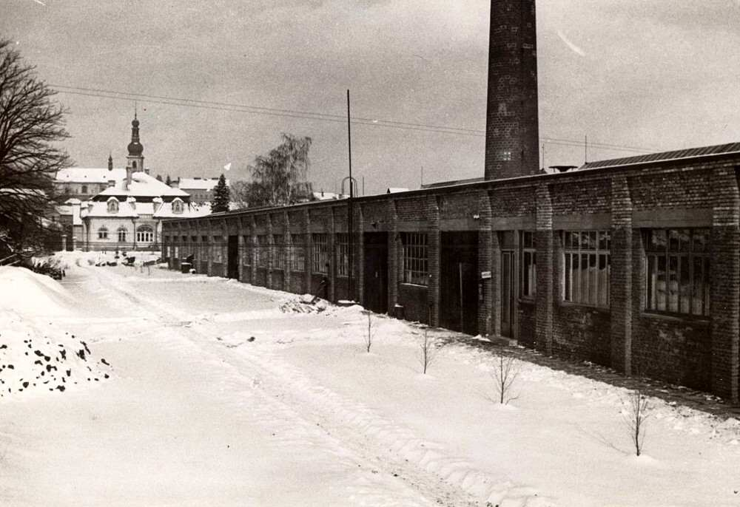
Obrázek 5 Továrna 1
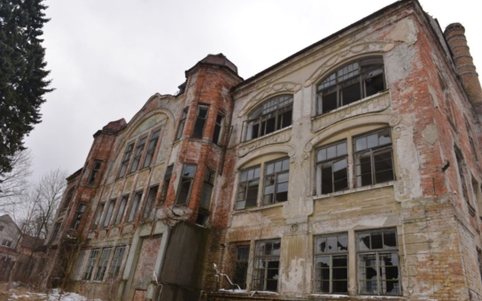
Obrázek 6 Továrna 2

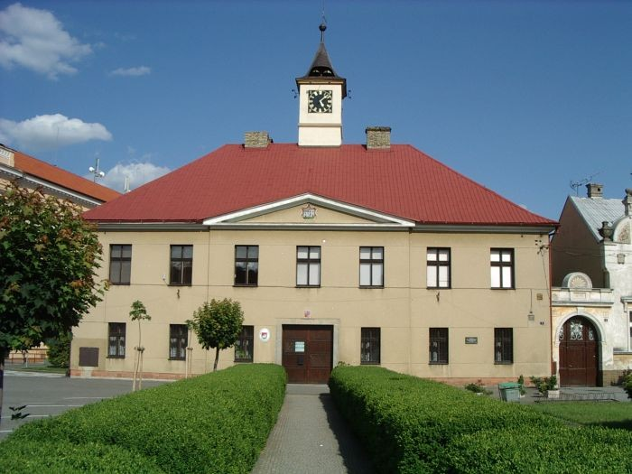
Obrázek 7 Škola
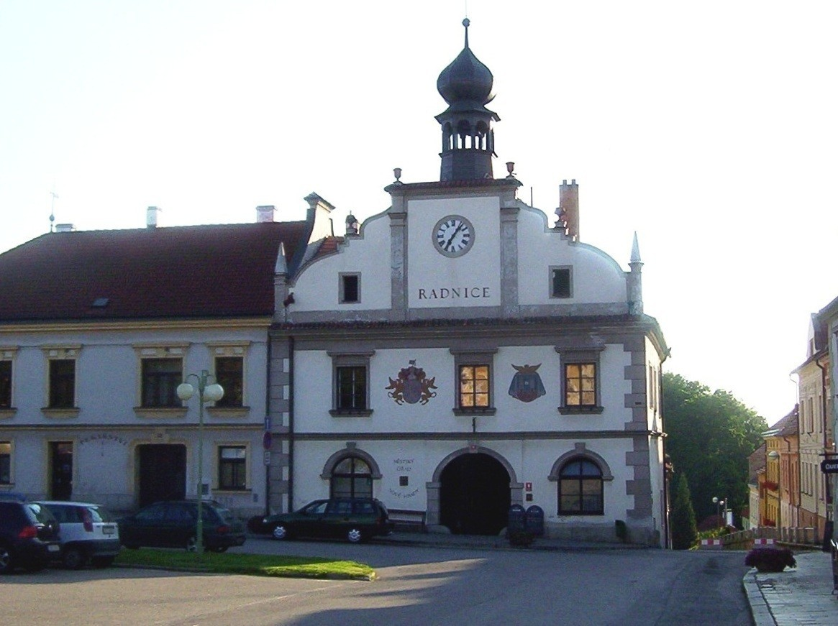
Obrázek 8 Radnice

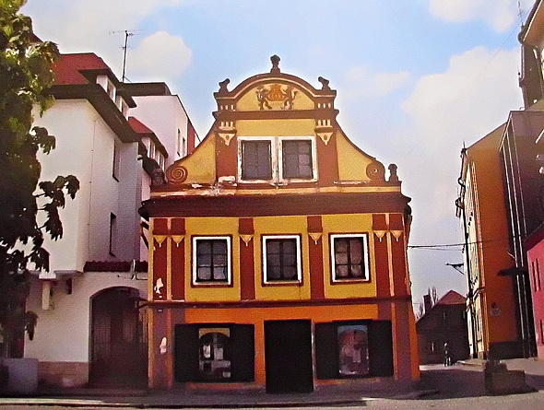
Obrázek 9 Pošta

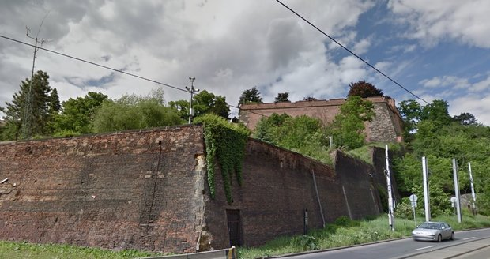
Obrázek 10 Opevnění

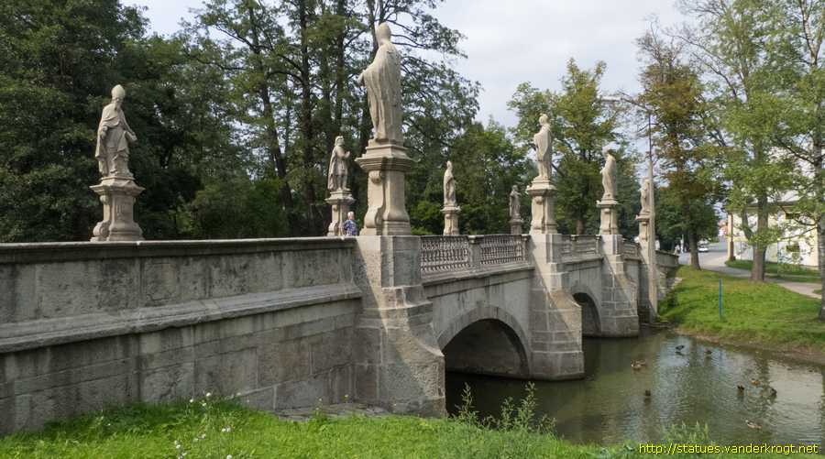
Obrázek 11 Most

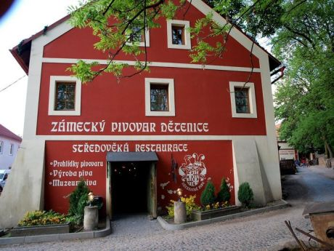
Obrázek 12 Krčma

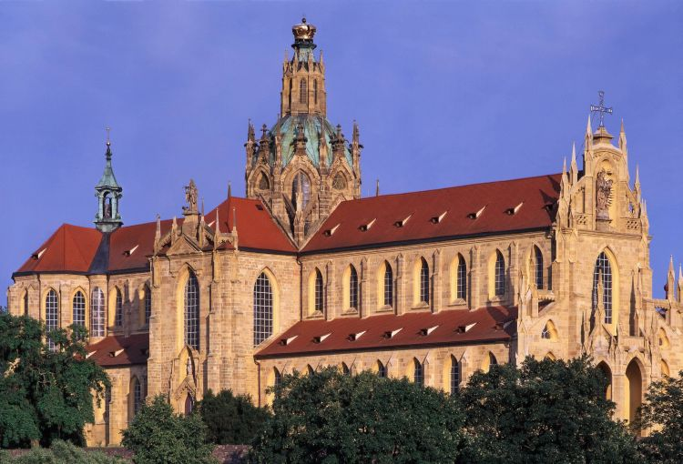
Obrázek 13 Klášter
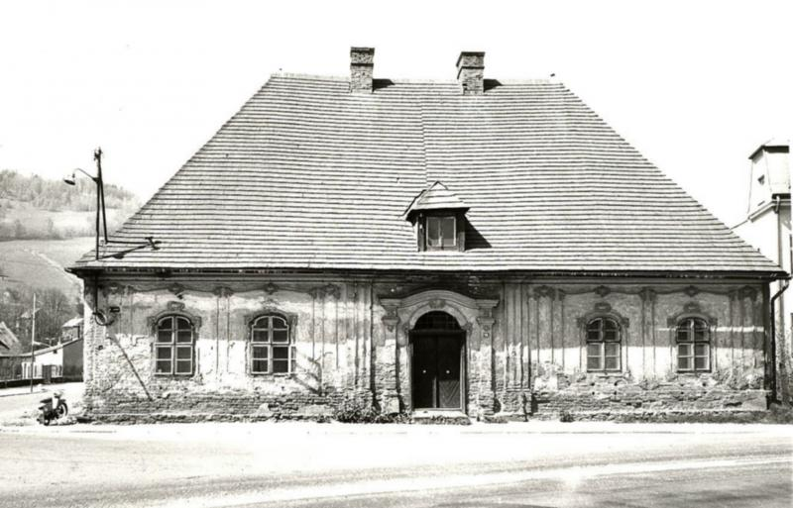
Obrázek 14 Katovna
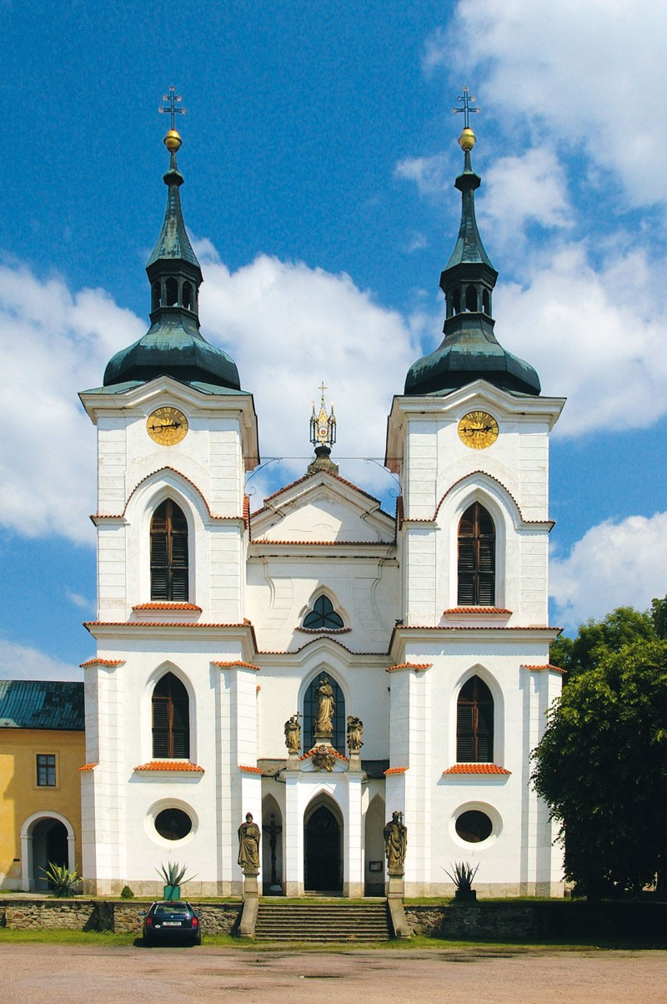
Obrázek 15 Kostel
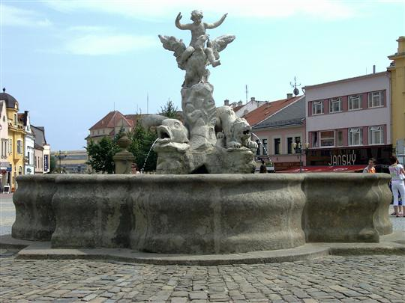
Obrázek 16 Kašna

Zdroje obrázků

- https://upload.wikimedia.org/wikipedia/commons/thumb/2/22/Barokn%C3%AD_h%C5%99bitov_St%C5%99%C3%ADlky_-_1.jpg/220px-Barokn%C3%AD_h%C5%99bitov_St%C5%99%C3%ADlky_-_1.jpg
- http://foto.turistika.cz/foto/80865/48870/th_8ca1b2_079.JPG
- http://ubytovani-jizni-cechy.cz/images/zamek-hluboka.jpg
- http://www.ceskatelevize.cz/ct24/sites/default/files/styles/scale_1180/public/images/1553504-638820.jpg?itok=EFtblnjC
- http://ubytovanilysa.unas.cz/img/v7.jpg
- http://static.panoramio.com/photos/original/56423465.jpg
- http://www.zivefirmy.cz/media/fotos/223997/mesto-sadska_max61722.jpg
- http://foto.turistika.cz/foto/11684/44778/full_8fa953_Nove-Hrady-radnice-na-zapadni-strane-namesti-Foto-Ulrych-Mir..jpg
- http://bcache.jxs.cz/~nd05/jxs/cz~/689/218/54265265c5_86436831_o2.jpg?1
- http://img.blesk.cz/img/1/normal620/2459847_hradby-praha-vlada-oprava.jpg
- http://www.vanderkrogt.net/statues/Foto/cz/czvy018.jpg
- http://zena-in.cz/media/2011/07/26/detenice.jpg
- http://www.baroko2015.cz/uws_images/partneri/klasterkladruby.jpg
- http://loket.npu.cz/download/1437555942_gqlg/katovna+1965+800x513.jpg
- http://www.soukup-david.cz/www/wp-content/uploads/eliv-kl%C3%A1%C5%A1ter-e1289231489376.jpg
- http://zajimavosti.infocesko.cz/Images/clanek/mesta/14566/46zoom.jpg
Návrh programu: Dana Šarounová, Šárka Tomišková, Denisa Zádková

Konzultant | Mgr. Zuzana Pechová Ph.D.
Název a místo realizace, počet účastníků | ZŠ Liberecká, Jablonec nad Nisou, 21 žáků
Datum realizace | 13. 6. 2016

Materiál vznikl za podpory projektu Architekti ve škole v zastoupení Ing. arch. Kristýny Staré, Fakulty přírodovědně-humanitní a pedagogické TUL a Nadace české architektury jako součást dlouhodobého projektu „Architektura ve vzdělávání“ – Architekti ve škole.
Editace: Mgr. Zuzana Pechová, Ph.D., Ing. arch. Kristýna Stará
Dílo podléhá licenci Creative Commons Uveďte původ-Neužívejte dílo komerčně-Zachovejte licenci 4.0 Mezinárodní.

